展開例３

安全に通学しよう～自分で身を守る、みんなで守る～

年 組 氏名

１．映像を見て考えましょう。「あなたならどうしますか？」

ケース① | 声をかけられる | あなたならどうする？
ケース① | 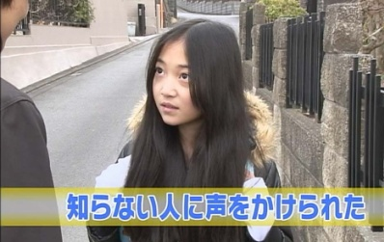
ケース② | つきまとわれる | あなたならどうする？
ケース② | 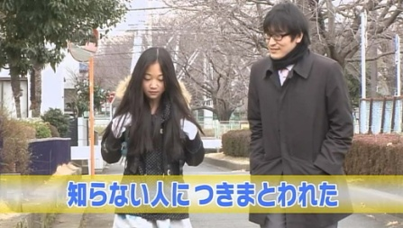
ケース③ | 写真をとられる | あなたならどうする？
ケース③ | 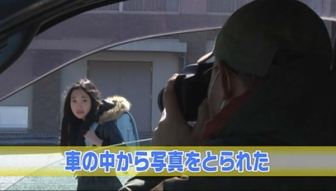
ケース④ | いやなことをされる | あなたならどうする？
ケース④ | 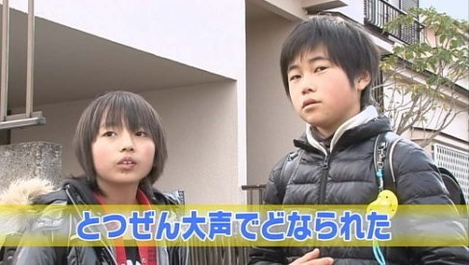
ケース⑤ | 暴力を受ける | あなたならどうする？
ケース⑤ | 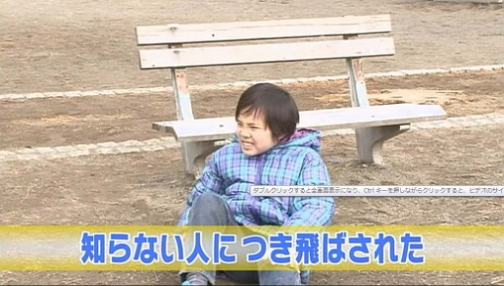
ケース⑥ | つれさられそうになる | あなたならどうする？
ケース⑥ | 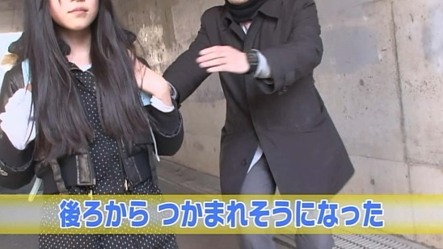

２．みんなで話し合ってよりよい解決方法を考えましょう。
み ん な で 考 え た 解 決 方 法
ケース①
ケース②
ケース③
ケース④
ケース⑤
ケース⑥

３．あなたは今度からどんなことに気を付けて登下校しますか。

